🡪

Bootstrap 4有5个grid option，分别是Extra small, Small, Medium, Large以及Extra Large.他们的存在的必须要是适应不同的屏幕大小，以显示不同的布局。

--由于有5个布局所以将会有4个临界点，使得css规则在超过该临界点的时候将会成为下一个Grid Option.超越临界点判断以及应用不同的样式由Bootstrap自动转换。

--Bootstrap是使用Css的Media Query 来完成自动转换的，例如：

// Small devices (landscape phones, 576px and up)

@media (min-width: 576px) and (max-width: 767px)

从而Bootstrap判断如果大小在576以及767px之间的时候，便会使用该代码块中定义的样式。

--使用Bootstrapv4 Grid Layout的时候，规则为：col-GridOption-块的大小。

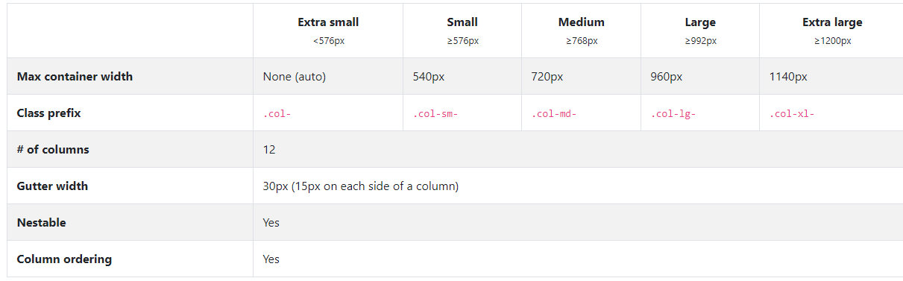

例如: col-6 即是不定义屏幕大小的分类，块的大小为6.

col-sm-6 即是定义small屏幕大小，即使如果屏幕宽度超过576px的时候，块的大小为6.如果没有屏幕宽度没有超过540px, 则不会有应用的效果，因为背后的@media_query没有成立。

col-lg-4 即是定义large屏幕大小，即使如果屏幕宽度超过9920px的时候，块的大小为4.如果没有屏幕宽度没有超过960px, 则不会有应用的效果，因为背后的@media_query没有成立。

col-6 col-sm-4 则是定义默认为块大小为6，当屏幕宽度超过576px的时候，将会变为快为4的大小。根据Css规则，最后定义的规则生效。

col-6 col-sm-4 col-lg-8 则是定义默认为块大小为6，当屏幕宽度超过576px的时候，将会变为块4的大小。当屏幕宽度超过992px的时候，将会变为块8的大小。所以如果屏幕宽度小于576则块大小为6.宽度大于576小于992则宽度为4，如果屏幕宽度大小992，则col-6, col-sm-4被2次覆盖，最后遵循col-lg-8的大小成为块的大小为8. 基于此原理，如果变为col-6 col-lg-8 col-sm-4，则在屏幕宽度大于992的情况下，块的大小为4.

🡪

class="col-3 p-2"定义占用块的大小为3，并且外边距为0.5rem.



